¡Inscríbase a !

Ahora puede tener más ingresos y aun calificar para CalFresh

Aplique para CalFresh pero no me aprobaron porque mis ingresos se pasaban del límite de ingresos. ¿Debo aplicar de nuevo?
Los límites de ingresos subieron el día primero de octubre de 2023. Use la gráfica incluida aquí para determinar si sus ingresos son menores del límite basado en el tamaño de su hogar. Si su ingreso es menor usted podría obtener CalFresh aun si ya había aplicado y no lo aprobaron. Visite http://getcalfresh.org para aplicar en línea.

¿Cuáles son los nuevos límites de ingresos?
Use la gráfica de abajo para ver si sus ingresos (antes de impuestos) son menores que la cantidad límite. Estos límites estarán vigentes del día 1 de octubre de 2023 al 30 de septiembre de 2024.

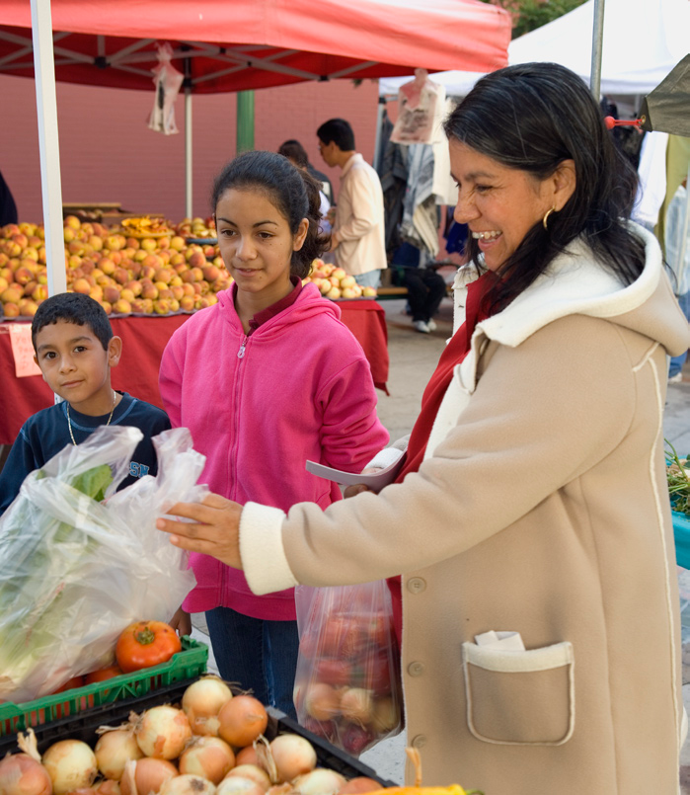
Vigencia: 1 octubre de 2023 - 30 septiembre de 2024
Personas en el Hogar | Límite de Ingreso Bruto Mensual
1 | $2,430
2 | $3,288
3 | $4,144
4 | $5,000
5 | $5,858
6 | $6,714
7 | $7,570
8 | $8,428
Cada persona adicional | + $858

¿Este cambio les aplica a todos?
Si en su hogar hay una persona de 60 años de edad o más, o con una incapacidad, sus ingresos pueden ser más altos que los designados en la gráfica. Algunas excepciones existen a este cambio. Para saber más o aclarar cualquier duda comuníquese al banco de alimentos más cercano a usted.

Necesito alimentos. ¿Qué hago?
Comuníquese con su banco de alimentos local donde le podrán informar donde obtener alimentos sin costo en su área. Visite www.cafoodbanks.org o llame al 510-272-4435 para obtener el número de teléfono de su banco de alimentos local.

